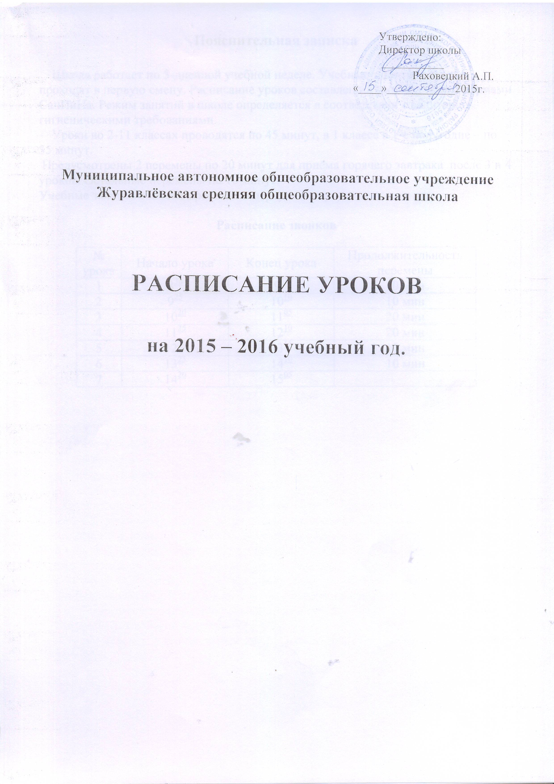

Пояснительная записка

Школа работает по 5-дневной учебной неделе. Учебные занятия в школе проходят в первую смену. Расписание уроков составлено в соответствии с нормами СанПиНа. Режим занятий в школе определяется в соответствии с санитарно-гигиеническими требованиями.
Уроки во 2-11 классах проводятся по 45 минут, в 1 классе в 1-е полугодие – по 35 минут.
Предусмотрены 2 перемены по 20 минут для приёма горячего завтрака после 3 и 4 уроков. Остальные перемены по 10 минут.
Учебные занятия в школе проходят в первую смену.

Расписание звонков

№ урока | Начало урока | Конец урока | Продолжительность перемены
1 | 8³⁰ | 9¹⁵ | 10 мин
2 | 9²⁵ | 10¹⁰ | 10 мин
3 | 10²⁰ | 11⁰⁵ | 20 мин
4 | 11²⁵ | 12¹⁰ | 20 мин
5 | 12³⁰ | 13¹⁵ | 10 мин
6 | 13²⁵ | 14¹⁰ | 10 мин
7 | 14²⁰ | 15⁰⁵

Расписание занятий и
режим дня
1-4 КЛАССОВ

Пояснительная записка
К расписанию уроков и режиму дня
1-4 классов
МАОУ Журавлёвской СОШ
на 2015-2016 учебный год.

В 1-4 классах обучение осуществляется по новым ФГОС основного начального образования. Для обучающихся 1-го класса используется "ступенчатый" режим обучения: в первом полугодии продолжительность урока составляет 35 минут, во втором полугодии - 45 минут.
Для всех учащихся 1-4 классов предусмотрена перемена после 1 урока продолжительностью 10 минут для приема дополнительного питания и перерыв не менее 20 минут на обед. Между учебной и внеурочной деятельностью динамический час, продолжительностью не менее 40 минут.
После динамического часа у детей внеурочная деятельность. Нагрузка внеурочной деятельности на ребенка составляет 5 часов в неделю. Внеурочная деятельность ведется по 5-ти направлениям:
- спортивно-оздоровительное – 1ч.,
- духовно-нравственное – 1ч.,
- социальное – 1ч.,
- общеинтеллектуальное – 1ч.,
- общекультурное – 1ч.,
В связи с малой накопляемостью классов (1кл. – 7 учеников, 2кл. -2 ученика, 3 класс – 6 учеников, 4кл. – 3 ученика) внеурочная деятельность объединена. Совместно учащиеся 1,2 классов посещают следующие кружки: «Я гражданин России», «Крепыш», «Веселая математика», «Выбор». Учащиеся 3,4 классов вместе посещают кружки: «Я гражданин России», «Здоровейка», «Как хорошо уметь читать», «Выбор». Учащиеся 1 и 4 классов посещают кружок «Самоделкин». Учащиеся 2,3 классов совместно посещают кружок «Сказка»,
В 1-4 классах число уроков в день не превышает 5.
Учащиеся 1-4 классов занимаются с 8³⁰ч.
В 4 классе ведется комплексный курс «Основы религиозных культур и светской этики» 1 час в неделю.

время | № урока | 1кл | 2кл |  | 3кл |  |  |  | 4кл
время | № урока | понедельник
8³⁰ – 9¹⁵ | 1 | русский язык | русский язык |  | окруж. мир |  |  |  | окруж. мир
9¹⁵ – 9²⁵ |  | доп .питание | доп .питание |  | доп .питание |  |  |  | доп .питание
9²⁵ – 10¹⁰ | 2 | математика | математика |  | русский язык |  |  |  | русский язык
10²⁰ – 11⁰⁵ | 3 | физкультура | физкультура |  | немецкий язык |  |  |  | немецкий язык
11²⁵ – 12¹⁰ | 4 | чтение | чтение |  | чтение |  |  |  | ОРКСЭ
12¹⁰ – 12³⁰ |  | обед | обед |  | обед |  |  |  | обед
12³⁰– 13¹⁵ | 5 | дин.час | дин.час |  | дин.час |  |  |  | дин.час
13²⁵ – 14¹⁰ | 6 | «Я гражданин России» (Мелингер) |  |  |  |  | «Я гражданин России» (Мельникова)
14²⁰ – 15⁰⁵ | 7
 |  | вторник
8³⁰ – 9¹⁵ | 1 | чтение | чтение |  | чтение |  |  |  | чтение
9¹⁵ – 9²⁵ |  | доп .питание | доп .питание |  | доп .питание |  |  |  | доп .питание
9²⁵ – 10¹⁰ | 2 | математика | математика |  | математика |  |  |  | математика
10²⁰ – 11⁰⁵ | 3 | русский язык | русский язык |  | русский язык |  |  |  | русский язык
11²⁵ – 12¹⁰ | 4 | технология | технология |  | физкультура |  |  |  | физкультура
12¹⁰ – 12³⁰ |  | обед | обед |  | обед |  |  |  | обед
12³⁰– 13¹⁵ | 5 | дин.час | немецкий язык |  | окруж. мир |  |  |  | окруж. мир
13²⁵ – 14¹⁰ | 6 | «Крепыш» (Гебель) |  |  | дин.час |  |  |  | дин.час
14²⁰ – 15⁰⁵ | 7 |  |  |  |  |  | «Здоровейка» (Гебель)
 |  | среда
8³⁰ – 9¹⁵ | 1 | окруж. мир | окруж. мир |  | чтение |  |  |  | чтение
9¹⁵ – 9²⁵ |  | доп .питание | доп .питание |  | доп .питание |  |  |  | доп .питание
9²⁵ – 10¹⁰ | 2 | математика | математика |  | физкультура |  |  |  | физкультура
10²⁰ – 11⁰⁵ | 3 | русский язык | физкультура |  | русский язык |  |  |  | русский язык
11²⁵ – 12¹⁰ | 4 | физкультура | физкультура |  | математика |  |  |  | математика
12¹⁰ – 12³⁰ |  | обед | обед |  | обед |  |  |  | обед
12³⁰– 13¹⁵ | 5 | дин.час | немецкий язык |  | ИЗО |  |  |  | ИЗО
13²⁵ – 14¹⁰ | 6 | «Самоделкин» (Беллендир) | дин.час |  | дин.час |  |  |  | дин.час
14²⁰ – 15⁰⁵ | 7 |  | «Сказка» (Герасимова) |  |  |  |  | «Самоделкин» (Беллендир)
 |  | четверг
8³⁰ – 9¹⁵ | 1 | чтение | чтение |  | русский язык |  |  |  | русский язык
9¹⁵ – 9²⁵ |  | доп .питание | доп .питание |  | доп .питание |  |  |  | доп .питание
9²⁵ – 10¹⁰ | 2 | математика | математика |  | чтение |  |  |  | чтение
10²⁰ – 11⁰⁵ | 3 | русский язык | русский язык |  | математика |  |  |  | немецкий язык
11²⁵ – 12¹⁰ | 4 | физкультура | физкультура |  | технология |  |  |  | технология
12¹⁰ – 12³⁰ |  | обед | обед |  | обед |  |  |  | обед
12³⁰– 13¹⁵ | 5 | ИЗО | ИЗО |  | немецкий язык |  |  |  | математика
13²⁵ – 14¹⁰ | 6 | дин.час | дин.час |  | дин.час |  |  |  | дин.час
14²⁰ – 15⁰⁵ | 7 | «Веселая математика» (Михалева) |  | «Хорошо уметь читать» (Мартынова)
 |  | пятница
8³⁰ – 9¹⁵ | 1 | окруж. мир | окруж. мир |  | математика |  |  |  | математика
9¹⁵ – 9²⁵ |  | доп .питание | доп .питание |  | доп .питание |  |  |  | доп .питание
9²⁵ – 10¹⁰ | 2 | русский язык | русский язык |  | русский язык |  |  |  | русский язык
10²⁰ – 11⁰⁵ | 3 | чтение | чтение |  | физкультура |  |  |  | физкультура
11²⁵ – 12¹⁰ | 4 | музыка | музыка |  | музыка |  |  |  | музыка
12¹⁰ – 12³⁰ |  | обед | обед |  | обед |  |  |  | обед
12³⁰– 13¹⁵ | 5 | дин.час | дин.час |  | дин.час |  |  |  | дин.час
13²⁵ – 14¹⁰ | 6 | «Выбор» (Мелингер) |  |  |  | «Выбор» (Мельникова)
14²⁰ – 15⁰⁵ | 7

Расписание уроков

№ | 1кл. | 2кл. | 3кл. | 4кл.
понедельник
1 | русский язык | русский язык | окруж. мир | окруж. мир
2 | математика | математика | русский язык | русский язык
3 | физкультура | физкультура | нем. язык | нем. язык
4 | чтение | окруж. мир | чтение | ОРКСЭ
5
вторник
1 | чтение | чтение | чтение | чтение
2 | математика | математика | математика | математика
3 | русский язык | русский язык | русский язык | русский язык
4 | технология | технология | физкультура | физкультура
5 |  | нем. язык | окруж. мир | окруж. мир
6
7
среда
1 | окруж. мир | чтение | чтение | чтение
2 | математика | математика | физкультура | физкультура
3 | русский язык | русский язык | русский язык | русский язык
4 | физкультура | физкультура | математика | математика
5 |  | нем. язык | ИЗО | ИЗО
6
7
четверг
1 | чтение | чтение | русский язык | русский язык
2 | математика | математика | чтение | чтение
3 | русский язык | русский язык | математика | нем. язык
4 | физкультура | физкультура | технология | технология
5 | ИЗО | ИЗО | нем. язык | математика
6
7
пятница
1 | окруж. мир | окруж. мир | математика | математика
2 | русский язык | русский язык | русский язык | русский язык
3 | чтение | чтение | физкультура | физкультура
4 | музыка | музыка | музыка | музыка
5
6

Пояснительная записка
к расписанию уроков основной школы
V-IX класс

В 5-7 классах число уроков в день не более 6 уроков, в 8 классе в среду 7 уроков, т.к. недельная нагрузка составляет 31 час при 5-дневной учебной неделе. В 9 классе в среду и в четверг по 7 уроков, т.к. недельная нагрузка составляет 32 часа в неделю. Седьмой урок «ОБЖ» в 8 классе, в 9 классе седьмые уроки - элективные курсы стоят после физкультуры и искусства. Сдвоенные уроки в 5 и 6 классах русский язык проводятся через 1 урок.
В некоторые дни первыми уроками стоят русский язык, немецкий язык и математика. Это вытекает из того, что у учителей-предметников большой комплект предметов: Беллендир Р.В.: информатика, обществознание, музыка, искусство, технология, МХК; Кайнов С.Л.: история, ОБЖ, ИЗО, технология; Раховецкая Т.В. – 28 часов немецкого языка, ОРКСЭ.
Учитывая малую наполняемость классов, для более эффективного проведения уроков физической культуры предусмотрено объединение классов: 5-6кл. (9уч-ся), 10-11кл. (10уч-ся).
Учитывая интересы учащихся и запрос родителей, на 2-х часовой элективный курс в неделю выбрано 10 предметов. В 1-м полугодии будут проводиться курсы по технологии(6уч.), химии (1уч.), география (4уч.), физике (1уч.) и обществознанию (9уч.) по одному часу в неделю. Во втором полугодии – по математике (11уч.), литературе (10уч.), биологии (1уч.) по одному часу в неделю.
С учетом перехода 5 класса на федеральные государственные образовательные стандарты основного общего образования (ФГОС ООО) расписание составлено с учетом учебной и внеурочной деятельности. Между учебной и внеурочной деятельностью предусмотрена динамическая пауза на 6 уроке. 7 урок – внеурочная деятельность. В четверг вместо динамической паузы урок физкультуры. На английский язык учащиеся ездят в МАОУ Ситниковскую СОШ (на поездку – 20 минут). Для 5 класса предусмотрено двухразовое питание: после 1-го и 4-го уроков.

время | № урока | 5кл
время | № урока | понедельник
8³⁰ – 9¹⁵ | 1 | русский язык
9¹⁵ – 9²⁵ |  | доп .питание
9²⁵ – 10¹⁰ | 2 | математика
10²⁰ – 11⁰⁵ | 3 | литература
11²⁵ – 12¹⁰ | 4 | ИЗО
12¹⁰ – 12³⁰ |  | обед
12³⁰– 13¹⁵ | 5 | английский язык
13²⁵ – 14¹⁰ | 6 | английский язык
14²⁰ – 15⁰⁵ | 7 | динамическая пауза  Истоки (Герасимова)
 |  | вторник
8³⁰ – 9¹⁵ | 1 | математика
9¹⁵ – 9²⁵ |  | доп .питание
9²⁵ – 10¹⁰ | 2 | физкультура
10²⁰ – 11⁰⁵ | 3 | немецкий яз
11²⁵ – 12¹⁰ | 4 | технология
12¹⁰ – 12³⁰ |  | обед
12³⁰– 13¹⁵ | 5 | технология
13²⁵ – 14¹⁰ | 6 | русский язык
14²⁰ – 15⁰⁵ | 7 | динамическая пауза  «Бумажное конструирование» (Беллендир)
 |  | среда
8³⁰ – 9¹⁵ | 1 | немецкий язык
9¹⁵ – 9²⁵ |  | доп .питание
9²⁵ – 10¹⁰ | 2 | математика
10²⁰ – 11⁰⁵ | 3 | история
11²⁵ – 12¹⁰ | 4 | русский язык
12¹⁰ – 12³⁰ |  | обед
12³⁰– 13¹⁵ | 5 | биология
13²⁵ – 14¹⁰ | 6 | география
14²⁰ – 15⁰⁵ | 7 | динамическая пауза  «Как хорошо уметь читать» (Смердова )
 |  | четверг
8³⁰ – 9¹⁵ | 1 | история
9¹⁵ – 9²⁵ |  | доп .питание
9²⁵ – 10¹⁰ | 2 | русский язык
10²⁰ – 11⁰⁵ | 3 | математика
11²⁵ – 12¹⁰ | 4 | музыка
12¹⁰ – 12³⁰ |  | обед
12³⁰– 13¹⁵ | 5 | литература
13²⁵ – 14¹⁰ | 6 | физкультура
14²⁰ – 15⁰⁵ | 7 | динамическая пауза  «Математические проекты» (Михалева)
 |  | пятница
8³⁰ – 9¹⁵ | 1 | литература
9¹⁵ – 9²⁵ |  | доп .питание
9²⁵ – 10¹⁰ | 2 | математика
10²⁰ – 11⁰⁵ | 3 | русский язык
11²⁵ – 12¹⁰ | 4 | физкультура
12¹⁰ – 12³⁰ |  | обед
12³⁰– 13¹⁵ | 5 | немецкий язык
13²⁵ – 14¹⁰ | 6 | динамическая пауза
14²⁰ – 15⁰⁵ | 7 | «Шахматы» (Раховецкий)

Расписание уроков
№ | 5 класс | 6класс | 7класс | 8класс | 9класс
 | понедельник
1 | русск. язык | математика | литература | математика | общество
2 | математика | немецк. язык | математика | литература | искусство
3 | литература | русск. язык | география | физика | информатика
4 | ИЗО | технология | русск. язык | химия | литература
5 | англ.яз. | технология | физкультура | биология | математика
6 | англ.яз. |  | история | немецк. язык | физкультура
7
 | вторник
1 | математика | история | география | общество | немецк. язык
2 | физкультура | физкультура | музыка | математика | физика
3 | немецкий яз | литература | математика | география | математика
4 | технология | русский яз | немецкий яз | русск. язык | химия
5 | технология | математика | русский яз | физкультура | русск. язык
6 | русский яз | общество | физика | литература | география
7
 | среда
1 | немецк. язык | математика | русск язык | математика | информатика
2 | математика | литература | математика | география | история
3 | история | русск. язык | немецк. язык | искусство | физкультура
4 | русск. язык | история | биология | русск. язык | математика
5 | биология | ИЗО | физкультура | информатика | литература
6 | география | русск. язык | литература | история | немецк. язык
7 |  |  |  | ОБЖ | э.к.(химия, обществоз)
 | четверг
1 | история | русск. язык | физика | русск. язык | физкультура
2 | русск. язык | музыка | математика | математика | немецк. язык
3 | математика | математика | физкультура | физика | русск. язык
4 | музыка | немецк. язык | история | биология | физика
5 | литература | география | общество | физкультура | математика
6 | физкультура | физкультура | ИЗО | немецк. язык | биология
7 |  |  |  |  | э.к.(техн, геогр, физика)
 | пятница
1 | литература | русск. язык | математика | химия | математика
2 | математика | математика | немецк. язык | технология | география
3 | русск. язык | немецк. язык | русск. язык | математика | история
4 | физкультура | физкультура | биология | история | литература
5 | немецк. язык | биология | технология | физкультура | химия
6 | классн. час | классн. час | технология | немецк. язык | биология
7 |  |  | классный час | классный час | классный час

Пояснительная записка
к расписанию уроков средней школы
X-XI класс
В 10-11 классах число уроков в день не более 6 уроков (30 часов в неделю).
Учитывая малую наполняемость классов, для более эффективного проведения уроков физической культуры и технологии предусмотрено объединение классов. По физической культуре: 10-11кл. (10уч-ся), по технологии: юноши 5 чел., девушки 5 чел.
Учитывая интересы учащихся и запрос родителей, на 1 часовой предметный курс в неделю выбрано 32 предмета в 10 классе и 4 предмета в 11 классе. В 1 полугодии в 10 классе – физика (6уч.), в 11 классе физика (1уч.) и обществознание (3уч.). Во 2 полугодии в 10 классе – обществознание (6уч.), в 11 классе – информатика (2уч.) и биология (2уч.).
Расписание уроков

№ | 10 класс |  | 11 класс
 | понедельник
1 | немецкий язык |  | ОБЖ
2 | литература |  | физика
3 | история |  | алгебра
4 | физкультура |  | физкультура
5 | алгебра |  | география
6 | география |  | МХК
 | вторник
1 | литература |  | геометрия
2 | немецкий язык |  | литература
3 | МХК |  | история
4 | геометрия |  | физика
5 | физика |  | биология
6 | биология |  | немецкий язык
 | среда
1 | русский язык |  | химия
2 | немецкий язык |  | информатика
3 | алгебра |  | литература
4 | физика |  | обществознание
5 | химия |  | алгебра
6 | физкультура |  | физкультура
 | четверг
1 | информатика |  | немецкий язык
2 | история |  | литература
3 | обществознание |  | история
4 | алгебра |  | русский язык
5 | ОБЖ | алгебра
6 | пр.к.(физика) |  | пр.к.(физика, общ)
7
 | пятница
1 | технология |  | технология
2 | русский язык |  | русский язык
3 | геометрия |  | обществознание
4 | обществознание |  | немецкий язык
5 | литература |  | геометрия
6 | физкультура |  | физкультура
7 | классный час |  | классный час

